Консультация для родителей
по экологическому воспитанию
на тему: «Воспитание любви к природе»

Человеческая деятельность в последние годы наносит всё больший ущерб природе – это и загрязнение, и чрезмерное нерациональное расходование её ресурсов.
Деятельность человека в природе должна быть разумной: охраняющей и созидающей. Это отношение к природе нужно воспитывать у детей с ранних лет. Именно с ранних лет человек начинает познавать красоту, разнообразие природы.
Основы характера, жизненная позиция ребёнка закладываются в семье. И чтобы объяснять детям, как беречь природу, чтобы привить им какие-то природоведческие навыки, очень важен личный пример родителей! Их бережное, любовное, заботливое отношение к природе.
Красота родной природы раскрывает красоту человеческого труда, рождает желание сделать свой край ещё прекраснее. Поэтому так важно показать детям как человек оберегает и умножает природные богатства, сколько труда вкладывает, чтобы радовали всех леса и озёра, поля и реки.
Заинтересовывать ребёнка родители могут самыми разнообразными способами. Например, выращивание домашних растений. Кроме того, чтобы ребята своевременно их поливали, следует всячески поощрять их интерес к росту и развитию растений, появлению новых росточков, цветов, плодов. Наиболее пригодны для этого такие быстрорастущие растения как герань или бегония, комнатные культуры помидоров и огурцов. Ответственность — важное человеческое качество. И именно его мы будем развивать, доверяя крохе жизнь зеленых питомцев.
Каждая семья располагает всеми возможностями для того, чтобы пробудить, развить у ребёнка интерес к жизни природы, потребность постоянного общения с ней.
Большое воспитательное значение имеют регулярные семейные поездки в лес, поля, на реку или озеро. Ребёнок, под благотворным влиянием родителей, постепенно воспринимает красоту и прелесть природных ландшафтов, вникает в таинства жизни природы. В непосредственном соприкосновении с природой у детей развивается наблюдательность, любознательность, интерес к природным объектам.
Экологическое воспитание будет действеннее только в том случае, если в семье существует постоянное, каждодневное общение взрослых с детьми. Не жалейте своего времени на игры с домашними животными, на ботанические эксперименты, на чтение добрых стихов и рассказов о природе, на прогулки. И тогда ваши дети и во взрослой жизни будут осознанно и заботливо относиться ко всему живому и неживому на Земле.

Консультация для родителей
«Игры экологического содержания».

Цель: развивать творческий потенциал родителей, их компетентность в сфере экологического воспитания, показать на примерах, как с помощью игр экологической направленности можно учить детей беречь и охранять природу.
Человек и природа. Эта тема очень актуальна в наше время, так как деятельность людей порой губительно влияет на окружающую среду, животный и растительный мир, к сожалению, уже нередки ситуации, граничащие с экологическими катастрофами.
Учитывая возрастные особенности дошкольников, экологическое воспитание детей в детском саду строится на игровой основе, с большим включением разных видов игр.
Разнообразные игры с экологическим содержанием не только знакомят ребенка с окружающим вокруг миром, но и помогают сформировать систему социальных ценностей, ориентированных на бережное отношение к природе.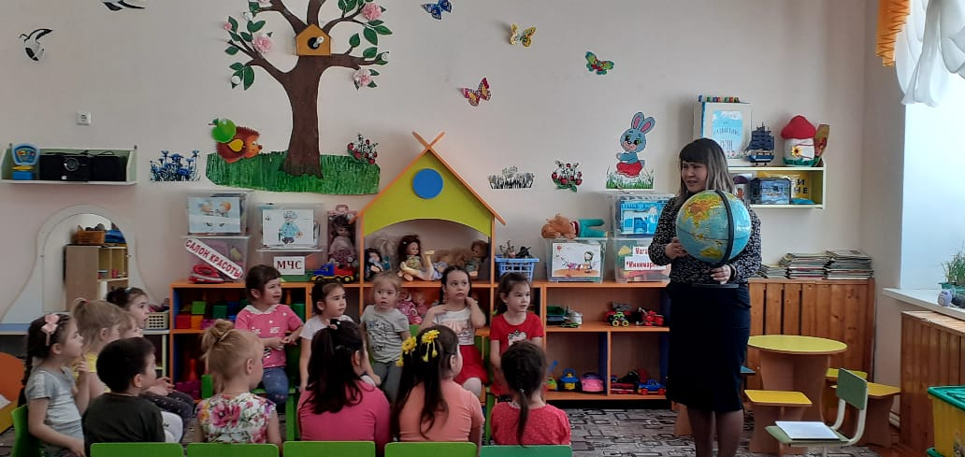

Значение экологических игр:
- Большое влияние оказывают экологические игры и на умственное развитие. Дети учатся рассуждать, делать выводы, обобщать, при этом тренируются их внимание, память.
- Так же в процессе экологических игр обогащается словарный запас: дети узнают названия животных, птиц, растений, насекомых, учатся описывать их внешний вид, характерные особенности.
Хотелось бы познакомить поближе с различными экологическими играми. И чтобы вы эту информацию в будущем использовали в жизни - играли в них со своими детьми – дома, на прогулках, в лесу, на отдыхе. Например одна из игр
«Цепочка». Мы называем объект живой или неживой природы, а ребёнок называет один из признаков данного объекта, далее мы называем признак, далее опять ребёнок так, чтобы не повториться.
Например, объект живой природы «белка» - животное, дикое, лесное, рыжее, пушистое, грызёт орехи, прыгает с ветки на ветку и т.д.

